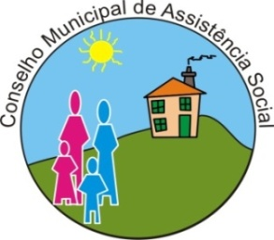

CONSELHO MUNICIPAL DE ASSISTÊNCIA SOCIAL - CMAS

Data: 09 de maio de 2024
Horário: 13h30min
Presencial: Secretaria Municipal de Assistência Social
Endereço: Rua Joinville, 2109

PAUTA DA 06ª REUNIÃO ORDINÁRIA

 | 13:30 – 13:45 | Abertura;
 | 13:45 – 14:00 | Ata;
 | 14:00 – 14:15 | Expedientes;
 | 14:15 – 14:45 | SEMAS – Adesão à Deliberação n° 27/2024 CEAS PR – Incentivo Vidas Aquecidas
 | 14:45 – 15:15 | Reunião de Criação do Fórum Municipal de Usuários e Usuárias do SUAS SJP
 |  | Outros;
 |  | Informes Gerais;
 |  | Data da Próxima reunião ordinária:

